Corrado Alvaro
San Luca (Reggio Calabria) 1895 – Roma 1956

Nel 1915 fu arruolato come militare per partecipare alla guerra mondiale. Ebbe l’incarico di ufficiale di fanteria; restò ferito nella zona di San Michele del Carso nel 1916. Seguì il congedo durante il quale intraprese la carriera di giornalista. (fonti: Dizionario biografico degli italiani – Treccani e Wikipedia)

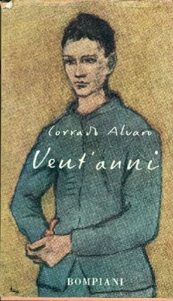

Bibliografia

Poesie grigioverdi. Roma, Lux, 1917

L' uomo nel labirinto. Introduzione di Natale Tedesco; bibliografia di Massimo Onofri; cronologia di Pietro De Marchi. Milano, Bompiani, 1994

Vent'anni. Prefazione di Enzo Siciliano. Firenze, Giunti, 1995

Critica e commenti

Another Look at Corrado Alvaro's L'uomo nel labirinto. Anthony R Terrizzi. IN: Forum Italicum (7:) pp. 23-29, 1973

L'autobiografia tra 'alto' e 'basso' mnemonico (In margine ad Alvaro autobiografo mancato). Gennaro Savarese. IN: Esperienze Letterarie: Rivista Trimestrale di Critica e Cultura (22:4) pp. 35-44, 1997

Maternity, Mortality and Mourning in the Trench Poetry of World War I. Amy Boylan. IN: Forum Italicum (46:2) pp. 380-402, 2012 Fall

Poesie grigioverdi di Corrado Alvaro
http://www.altritaliani.net/spip.php?article2102

L' uomo nel labirinto
http://www.artegrandeguerra.it/2013/09/luomo-nel-labirinto-di-corrado-alvaro.html

.

